ШКОЛЬНЫЙ ЗВОНОК
ВЫПУСК №20 ЯНВАРЬ 2024
ШКОЛЬНАЯ ГАЗЕТА МБОУ СОШ31

2024 - ГОД СЕМЬИ

УКАЗ ПРЕЗИДЕНТА ОТ 22.11.2023 №875

“О ПРОВЕДЕНИИ В РФ ГОДА СЕМЬИ”

В 2024 году будет уделено особое внимание развитию семейных ценностей, укреплению института семьи и усилению мер поддержки.

В образовательной организации будет усилена работа с обучающимися по данному направлению.
УКАЗ ПРЕЗИДЕНТА ОТ 09.11.2022 №809
“ОБ УТВЕРЖДЕНИИ ОСНОВ ГОСУДАРСТВЕННОЙ ПОЛИТИКИ
ПО СОХРАНЕНИЮ И УКРЕПЛЕНИЮ ТРАДИЦИОННЫХ РОССИЙСКИХ ДУХОВНО - НРАВСТВЕННЫХ ЦЕННОСТЕЙ”
Россия – единственная страна в мире, чей президент открыто провозгласил приоритет
традиционных, семейных ценностей.

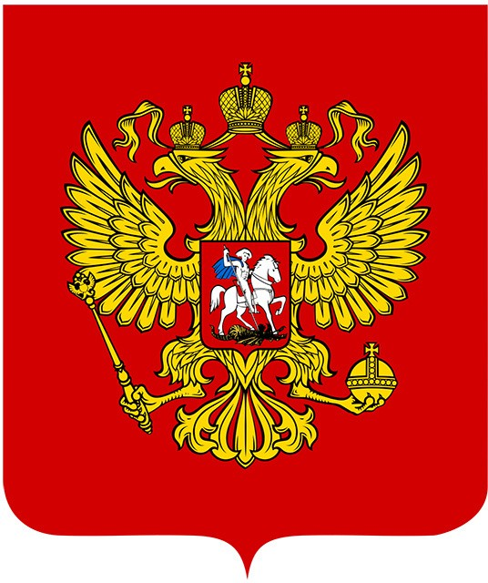

ГОСУДАРСТВЕННАЯ ПОЛИТИКА РЕАЛИЗУЕТСЯ В ТОМ ЧИСЛЕ В ОБЛАСТИ ОБРАЗОВАНИЯ И ВОСПИТАНИЯ

СТРАТЕГИЧЕСКИЙ ОБЩЕНАЦИОНАЛЬНЫЙ ПРИОРИТЕТ

СЕМЕЙНЫЕ ЦЕННОСТИ

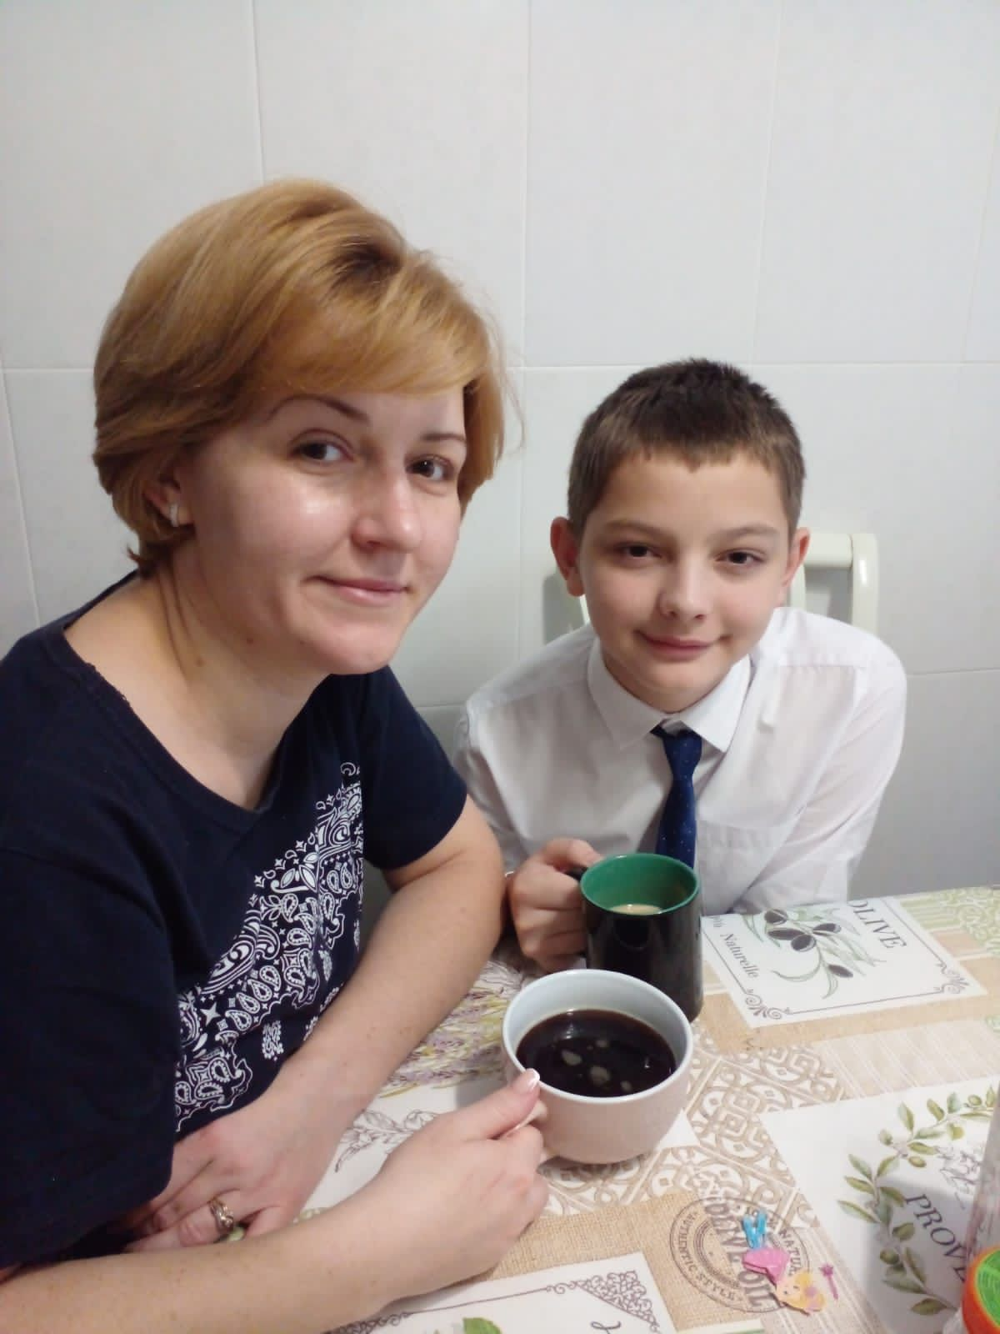
РАСПОРЯЖЕНИЕ ПРАВИТЕЛЬСТВА РФ ОТ 29.05.2015 №996-Р “СТРАТЕГИЯ РАЗВИТИЯ
ВОСПИТАНИЯ В РФ ДО 2025"
Приоритеты в части системы ценностей, с которыми связанны ценности семьи:
обеспечение поддержки семейного воспитания, содействие формированию ответственного отношения родителей или законных представителей к воспитанию детей обеспечение условий для повышения социальной, коммуникативной и педагогической компетентности родителей

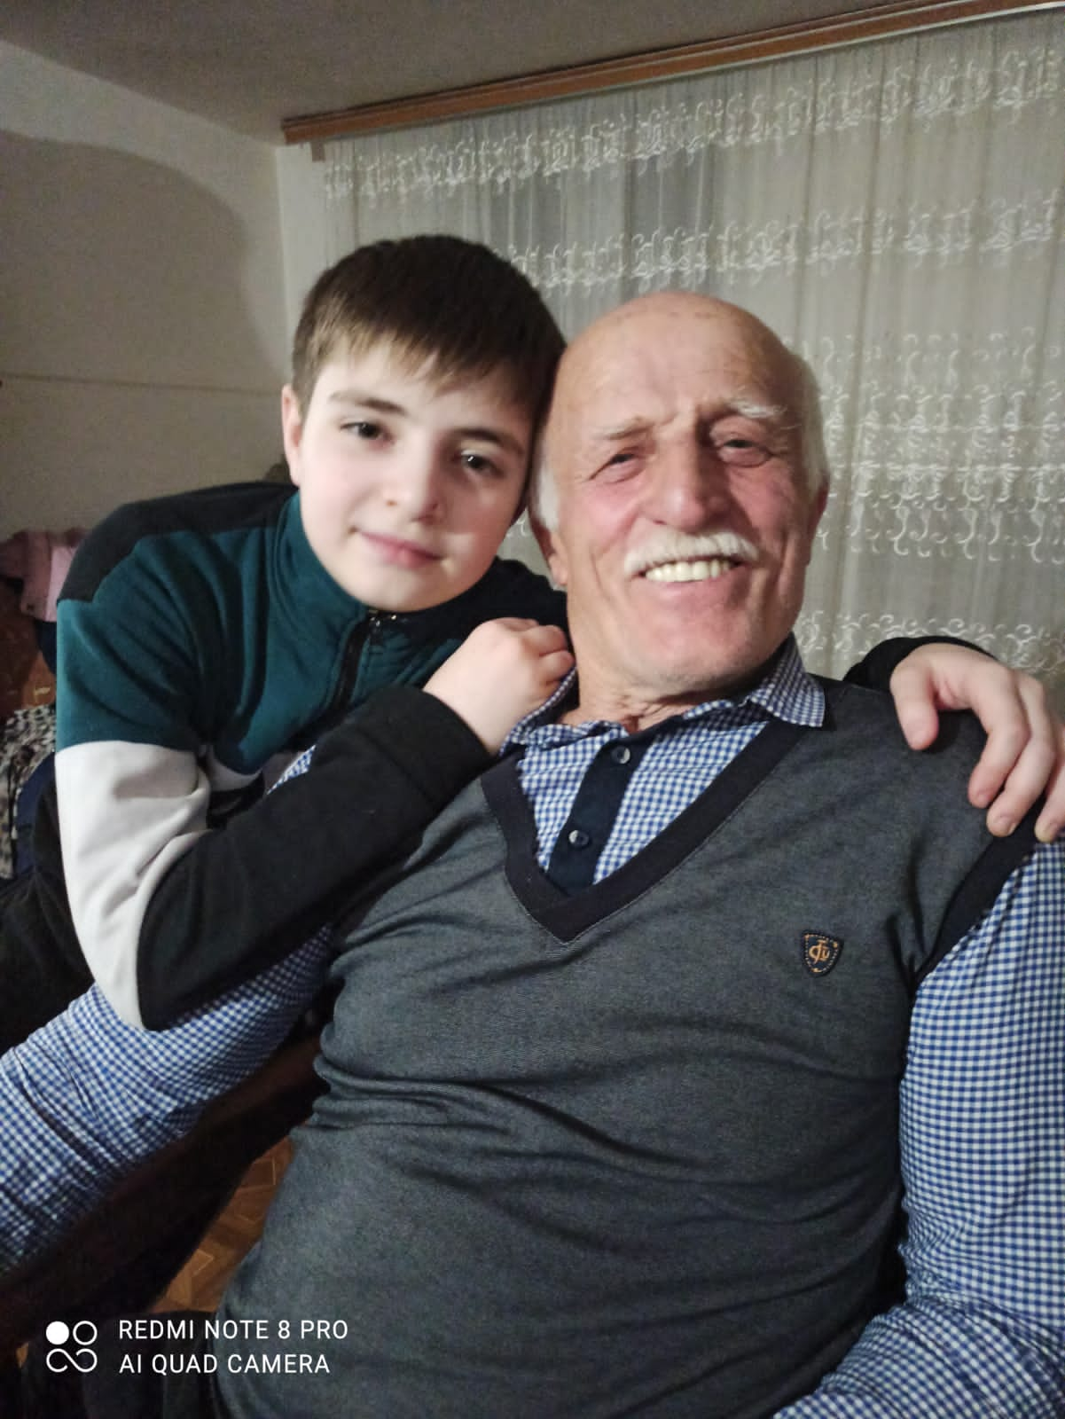
ГОСУДАРСТВО ПОДДЕРЖИВАЕТ СОХРАНЕНИЕ, УКРЕПЛЕНИЕ И ПРОДВИЖЕНИЕ ТРАДИЦИОННЫХ СЕМЕЙНЫХ ЦЕННОСТЕЙ
БРАК, КАК СОЮЗ МУЖЧИНЫ И ЖЕНЩИНЫ
ПРЕЕМСТВЕННОСТЬ ПОКОЛЕНИЙ
ЗАБОТА О ДОСТОЙНОЙ ЖИЗНИ СТАРШЕГО ПОКОЛЕНИЯ МНОГОДЕТНОСТЬ МАТЕРИНСТВО, ОТЦОВСТВО И ДЕТСТВО
ОТВЕТСТВЕННОСТЬ РОДИТЕЛЕЙ ЗА СВОИХ ДЕТЕЙ И ЗАБОТА О НИХ

СЕМЕЙНЫЕ ЦЕННОСТИ
СОЗДАЮТ ПРОЧНЫЙ ФУНДАМЕНТ РАЗВИТИЯ

КЛЮЧ К ДРУЖНОЙ СЕМЬЕ
СОВМЕСТНЫЙ ДОСУГ
СОВМЕСТНОЕ ОБСУЖДЕНИЕ ДНЯ И ПЛАНОВ

СЕМЕЙНЫЕ ТРАДИЦИИ

УКРЕПЛЯЮТ ОТНОШЕНИЯ РАЗВИВАЮТ ЧУВСТВО ДОВЕРИЯ СОЗДАЮТ ОБЩИЕ ИНТЕРЕСЫ
ОСТАВЛЯЮТ ТЕПЛЫЕ ВОСПОМИНАНИЯ ПОДДЕРЖИВАЮТ СВЯЗЬ ПОКОЛЕНИЙ СПОСОБСТВУЮТ ДУХОВНОМУ РАЗВИТИЮ ЗАРЯЖАЮТ ПОЛОЖИТЕЛЬНЫМИ ЭМОЦИЯМИ
СОВМЕСТНЫЕ ПРАЗДНИКИ
ИДЕИ ДЛЯ
СПЛОЧЕННОЙ СЕМЬИ

СОВМЕСТНЫЕ ЗАВТРАКИ И УЖИНЫ

СОВМЕСТНОЕ ЧТЕНИЕ ПЕРЕД
СНОМ

СОВМЕСТНЫЕ ИГРЫ
ПОЦЕЛУЙ ПРИ ВСТРЕЧЕ И ПРОЩАНИИ

СОВМЕСТНЫЙ ПРОСМОТР ФИЛЬМА

СОЗДАВАЯ СЕМЕЙНЫЕ ТРАДИЦИИ, МЫ ПИШЕМ ИСТОРИЮ СВОЕЙ СЕМЬИ, КОТОРУЮ НАШИ ДЕТИ ВОПЛОТЯТ В СОБСТВЕННЫХ СЕМЬЯХ

ОСНОВНОЕ НАПРАВЛЕНИЕ РАЗВИТИЯ ВОСПИТАНИЯ

СЕМЕЙНОЕ ВОСПИТАНИЕ

РАСПОРЯЖЕНИЕ ПРАВИТЕЛЬСТВА РФ ОТ 29.05.2015 №996-Р
“СТРАТЕГИЯ РАЗВИТИЯ ВОСПИТАНИЯ В РФ ДО 2025"

ПОДДЕРЖКА СЕМЕЙНОГО ВОСПИТАНИЯ ВКЛЮЧАЕТ:

СОДЕЙСТВИЕ УКРЕПЛЕНИЮ СЕМЬИ И ЗАЩИТУ ПРИОРИТЕТНОГО ПРАВА РОДИТЕЛЕЙ НА ВОСПИТАНИЕ ДЕТЕЙ ПЕРЕД ВСЕМИ ИНЫМИ ЛИЦАМИ

ПОВЫШЕНИЕ СОЦИАЛЬНОГО СТАТУСА И ОБЩЕСТВЕННОГО ПРЕСТИЖА ОТЦОВСТВА, МАТЕРИНСТВА, МНОГОДЕТНОСТИ, В ТОМ ЧИСЛЕ СРЕДИ ПРИЕМНЫХ РОДИТЕЛЕЙ

СОДЕЙСТВИЕ РАЗВИТИЮ КУЛЬТУРЫ СЕМЕЙНОГО ВОСПИТАНИЯ ДЕТЕЙ НА ОСНОВЕ ТРАДИЦИОННЫХ СЕМЕЙНЫХ ДУХОВНО-НРАВСТВЕННЫХ ЦЕННОСТЕЙ

ВОЗРОЖДЕНИЕ ЗНАЧИМОСТИ БОЛЬШИХ МНОГОПОКОЛЕННЫХ СЕМЕЙ, ПРОФЕССИОНАЛЬНЫХ ДИНАСТИЙ

ПОПУЛЯРИЗАЦИЮ ЛУЧШЕГО ОПЫТА ВОСПИТАНИЯ ДЕТЕЙ В СЕМЬЯХ, В ТОМ ЧИСЛЕ МНОГОДЕТНЫХ И ПРИЕМНЫХ

СОЗДАНИЕ УСЛОВИЙ ДЛЯ РАСШИРЕНИЯ УЧАСТИЯ СЕМЬИ В ВОСПИТАТЕЛЬНОЙ ДЕЯТЕЛЬНОСТИ ОРГАНИЗАЦИЙ, ОСУЩЕСТВЛЯЮЩИХ ОБРАЗОВАТЕЛЬНУЮ ДЕЯТЕЛЬНОСТЬ И РАБОТАЮЩИХ С ДЕТЬМИ

СОЗДАНИЕ УСЛОВИЙ ДЛЯ ПРОСВЕЩЕНИЯ И КОНСУЛЬТИРОВАНИЯ РОДИТЕЛЕЙ ПО ПРАВОВЫМ, ЭКОНОМИЧЕСКИМ, МЕДИЦИНСКИМ, ПСИХОЛОГО-ПЕДАГОГИЧЕСКИМ И ИНЫМ ВОПРОСАМ СЕМЕЙНОГО ВОСПИТАНИЯ

ПОДДЕРЖКУ РОДИТЕЛЬСКИХ ОБЪЕДИНЕНИЙ, СОДЕЙСТВУЮЩИХ УКРЕПЛЕНИЮ СЕМЬИ, СОХРАНЕНИЮ И ВОЗРОЖДЕНИЮ СЕМЕЙНЫХ И НРАВСТВЕННЫХ ЦЕННОСТЕЙ С УЧЕТОМ РОЛИ РЕЛИГИИ И ТРАДИЦИОННОЙ КУЛЬТУРЫ МЕСТНЫХ СООБЩЕСТВ

САМОЕ ВАЖНОЕ В СЕМЕЙНОМ ВОСПИТАНИИ - ЭТО ВОЗМОЖНОСТЬ СБЛИЗИТЬ ЧЛЕНОВ СЕМЬИ

ГЛАВНЫЙ АСПЕКТ

ЗАДАЧИ СЕМЬИ

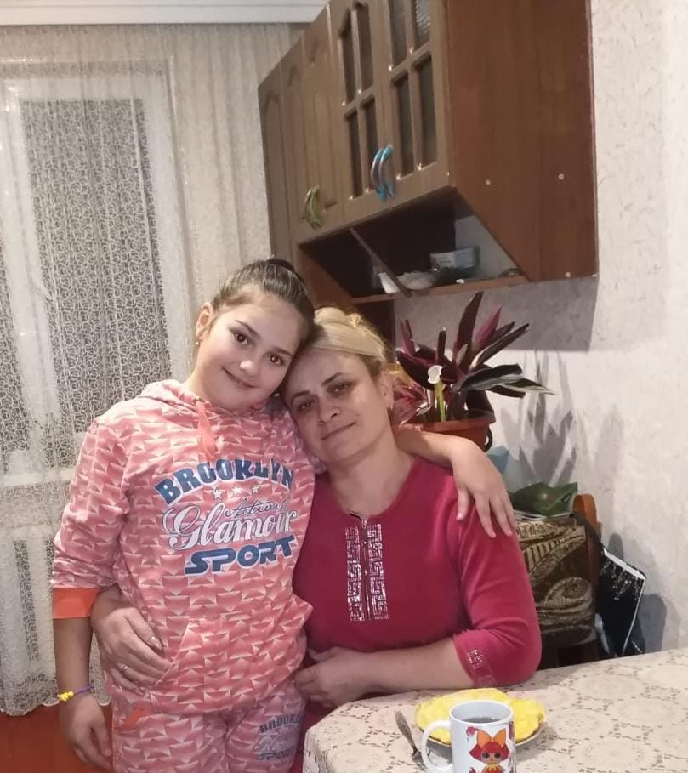
Семья создает человека и поддерживает его стремление к развитию, если членов семьи объединяют ценности, значение которых они хотят делить и с другими людьми:
любовь и верность здоровье и благополучие почитание родителей
забота о старших и младших продолжение рода

Семья – главный аспект в жизни человека. Особое значение имеет семья в жизни ребенка, в его становлении и поведении. Семья объединяет детей, родителей, родственников кровными узами. В семье могут формироваться все личностные качества.

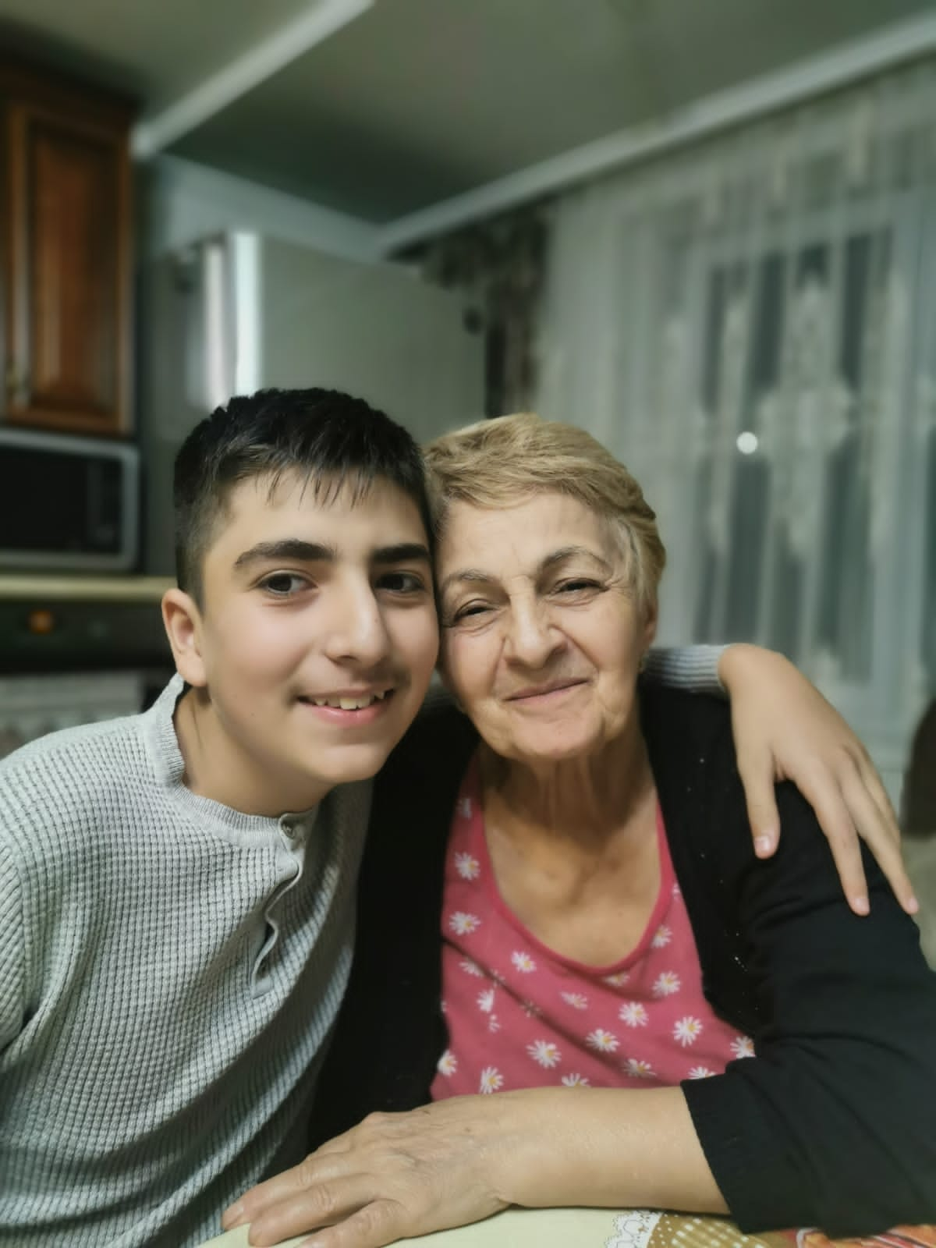
Задачи семьи в отношении детей:

создать максимальные условия для роста и развития ребенка
стать социально-экономической и психологической защитой ребенка передать опыт создания и сохранения семьи, воспитания в ней детей и отношения к старшим научить детей полезным прикладным навыкам и умениям, направленным на самообслуживание и помощь близким
воспитать чувство собственного достоинства, ценности собственного
«я»

НАРОДНАЯ МУДРОСТЬ:
«ЛЮБАЯ ДОРОГА НАЧИНА□ЕТСЯ С ПЕРВЫХ ШАГОВ, ЗДАНИЕ – С ФУНДАМЕНТА, А ЧЕЛОВЕК СТАНОВИТСЯ ЧЕЛОВЕКОМ ТОЛЬКО В СЕМЬЕ»

КАЛЕНДАРЬ СОБЫТИЙ

СЕМЕЙНЫЕ ПРАЗДНИКИ

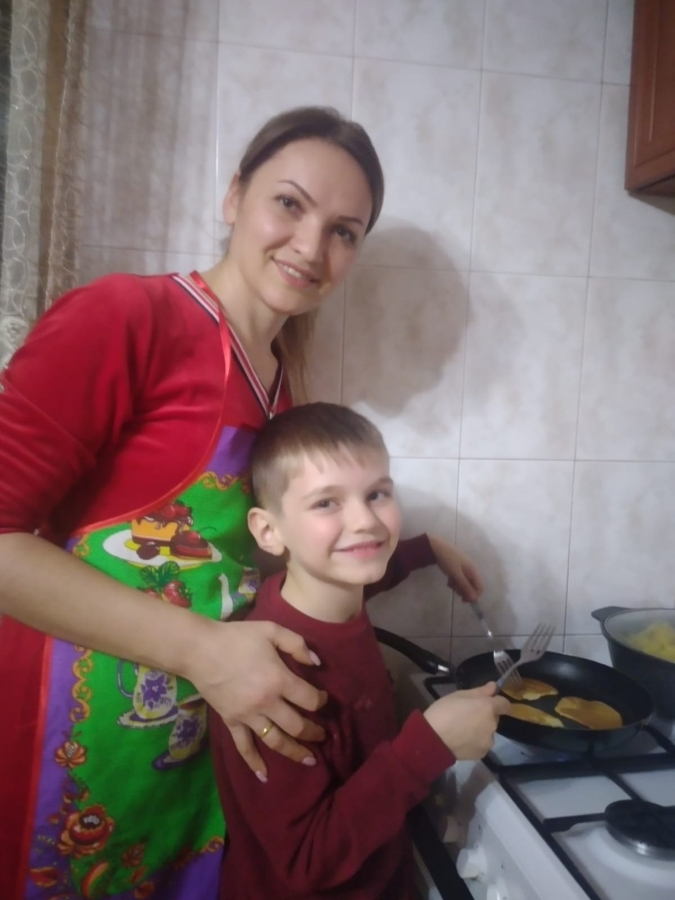
15 мая учрежден Генеральной Ассамблеей ООН 20 сентября 1993 года и ежегодно отмечается в мире как Международный день семьи с 1994 года.

Празднование этого дня в России призвано объединить потенциал государства, общества, образовательных организаций для комплексного осуществления мер по укреплению авторитета и поддержки института семьи, его базовых семейных ценностей.

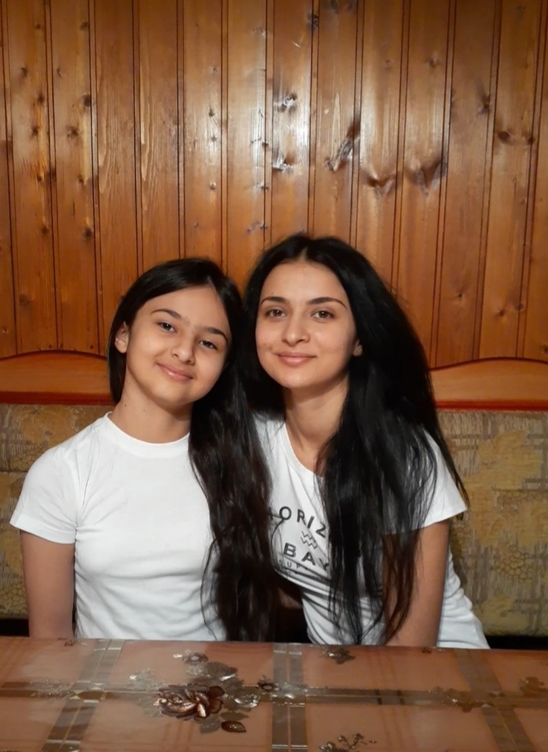
Другие семейные праздники:

10 апреля – День брата и сестры 25 апреля – День дочерей
третье воскресенье июня – День отца
8 июля – День семьи, любви и верности
1 октября – День пожилого человека
последнее воскресенье ноября — День матери
22 ноября – День сыновей
22 декабря – Всероссийский праздник благодарности родителям
«Спасибо за жизнь!»

ПРОВОДЯ ПРАЗДНИК В КРУГУ СЕМЬИ, РЕБЕНОК УСВАИВАЕТ ЦЕННОСТЬ СЕМЕЙНОГО СЧАСТЬЯ

РЕАЛИЗАЦИЯ ОБРАЗОВАТЕЛЬНОЙ ПРОГРАММЫ ДОШКОЛЬНОГО ОБРАЗОВАНИЯ

ВЗАИМОДЕЙСТВИЕ ОБРАЗОВАТЕЛЬНОЙ ОРГАНИЗАЦИИ С СЕМЬЯМИ ОБУЧАЮЩИХСЯ

Взаимодействие педагогического коллектива с семьями обучающихся осуществляется

в целях:
обеспечения психолого-педагогической поддержки семьи

повышения компетентности родителей (законных представителей) в вопросах образования, охраны и укрепления здоровья детей

обеспечения единства подходов к воспитанию и обучению детей в условиях Образовательной организации и семьи

повышения воспитательного потенциала семьи

Достижение целей осуществляется через решение следующих задач:

информирование родителей (законных представителей)

просвещение родителей (законных представителей) в вопросах охраны и укрепления здоровья, развития и образования детей

вовлечение родителей (законных представителей) в образовательный процесс

способствование развитию ответственного и осознанного родительства как базовой основы благополучия семьи
построение взаимодействия в форме сотрудничества и установления партнёрских отношений с родителями (законными представителями)

ОБРАЗОВАТЕЛЬНАЯ
ОРГАНИЗАЦИЯ
СЕМЬЯ

